文字四疊字
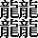 | ㄓㄜˊ | 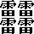 | ㄅㄥˋ
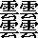 | ㄋㄨㄥˊ | 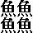 | ㄧㄝˋ
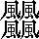 | ㄏㄡ | 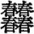 | ㄔㄨㄣˊ
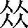 | ㄩˊ | 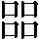 | ㄐㄧˊ
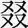 | ㄓㄨㄛˊ | 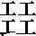 | ㄓㄢˇ
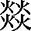 | ㄧˋ | 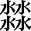 | ㄇㄢˋ

